Тема. Образи дівчат, їхня динаміка (Сью, Джонсі)

МЕТА. Удосконалювати навички характеристики образів художнього твору; розвивати творчі здібності, критичне мислення учнів, уміння аргументувати власні думки; виховувати дружбу і колективізм, бажання допомогти в тяжку хвилину, сприяти розвитку творчих здібностей, формуванню високих моральних якостей.

Хід уроку

І.Організаційний момент

ІІ. Тема і мета уроку

-Вітаю! На сьогоднішньому уроці ми будемо розкривати образи дівчат - Сью і Джонсі, удосконалювати  навички порівняльного аналізу цього художнього образу; вчитися в певній мірі вирішувати проблеми, що порушуються в творі; вчитися умінню виживати в світі у важкій ситуації, бути людяними,згадаємо деяку правила здорового способу життя, виховувати в себе естетичні смаки.

Запис теми уроку в зошити.

ІІІ. Мотивація навчальної діяльності

1. Слово вчителя

– Продовжити нашу розмову я хочу такими словами: «Люди схожі на вікна. Вони виблискують і сяють, коли світить сонце, однак, коли настає темрява, їхня справжня краса відкривається завдяки світлу, що  йде зсередини». Саме такими, з мого погляду, є герої О.Генрі.

ІV. Робота над темою уроку

1.СТАДІЯ ОТРИМАННЯ ІНФОРМАЦІЇ

1.    Слово вчителя

– О.Генрі починає новелу «Останній листок» описом вулиць району Грініч-Вілідж і розповіддю про людей мистецтва. Зачитайте матеріал інформаційної картки №1.

2.    Робота з інформаційною карткою №1

ЛЮДИ МИСТЕЦТВА

Отож люди мистецтва незабаром налетіли в старий чудернацький Грініч-Вілідж у пошуках вікон, що виходять на північ, гостроверхих дахів XVIII століття, голландських мансард і низької квартирної платні. Потім вони притягли туди з Шостої авеню кілька олов'яних кухлів та одну-дві жаровні й утворили «колонію».

– Перевіримо, чи знаємо ми значення деяких слів.

Мансарда – приміщення на горищі з похилою стелею або стіною.

Авеню – проспект, широка вулиця, обсаджена деревами

Грініч-Вілідж, бідний район Нью-Йорка, де селились люди мистецтва.

–       Як ви вважаєте, чому письменник починає твір саме з цієї розповіді?

–       Які деталі опису свідчать про те, що тут живуть бідні люди?

– Що означає вислів «утворили колонію»?

3. Робота з інформаційною карткою №2

– Крім бідності у людей мистецтва була ще одна проблема – хвороби.

Звернімося до інформаційної картки №2. (прочитайте текст)

*МІСТЕР ПНЕВМОНІЯ*

*В листопаді холодний, невидимий пришелець, якого лікарі називають Пневмонією, почав бродити по колонії, торкаючись то одного, то другого своїми крижаними пальцями. По Іст-Сайду цей зарізяка розгулював сміливо, ішов швидко, вражаючи десятки жертв, але тут, у лабіринті вузьких, порослих мохом проїздів, насилу переставляв ноги.*

*Містера Пневмонію не можна було назвати благородним старим джентльменом. Для цього підтоптаного задишкуватого бовдура з червоними кулацюрами мініатюрна дівчина, недокрівна від каліфорнійських зефірів, навряд чи була тією дичиною, на яку дозволялося полювати. Проте він напосівся на неї.*

 Бесіда за прочитаним.

–       Яка хвороба називається «пневмонією»?

–       В чому полягають особливості зображення хвороби в новелі «Останній листок»?

–       А для чого автору знадобилося саме так змалювати пневмонію?

4.Стратегія «Семантична карта»

– Віднайдімо основні персоніфіковані ознаки містера Пневмонії й занесімо їх до «Семантичної карти».

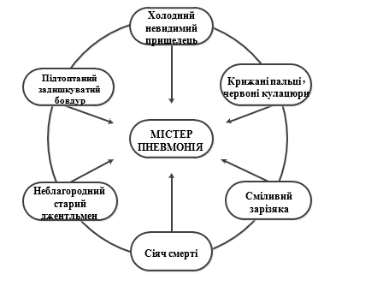

5. Робота з інформаційною карткою №3

*СЬЮ І ДЖОНСІ*

*Студія Сью і Джонсі містилася на горищі присадкуватого триповерхового цегляного будинку.*

*Джонсі - пестливе від Джоанна. Одна дівчина приїхала з штату Мен, друга – із штату Каліфорнія. Вони познайомилися за табльдотом у місцевому «Дельмоніко»(1), ресторанчику на Восьмій вулиці, побачили, що їхні погляди на мистецтво, салат з листя цикорію та широкі рукави цілком збігаються, і вирішили найняти спільну студію.*

*(1) Дорогий ресторан у центрі Нью-Йорка.*

– Які художні деталі вказують на фінансову неспроможність юних художниць?

– Чому жертвою «містера Пневмонії» стала не Сью, а Джонсі? Подивіться на карту США і припустіть, якою є одна з можливих причин того, чому саме на неї напосівся містер Пневмонія.

– Але невже причина тільки у зміні клімату?

6. Інформаційна картка №4. Характеристика образу Джонсі

– Справжня сутність характерів Сью і Бермана розкривається в зв’язку з історією хвороби Джонсі. Тому звернімося до інформаційної картки №4, де зібрані цитати до образу дівчини. Всі відомості про життєву ситуацію Джонсі згрупуємо в кластер( група однакових або подібних елементів, зібраних разом або близько один до одного; в'я́зка, пучо́к, жмуто́к, па́чка).



ВЧИТЕЛЬ.

–       Яке повне ім’я дівчини?

–       Звідки вона приїхала до Нью-Йорку?

–       Подивіться на карту США і припустіть, якою є одна з можливих причин того, чому саме на неї напосівся містер Пневмонія.

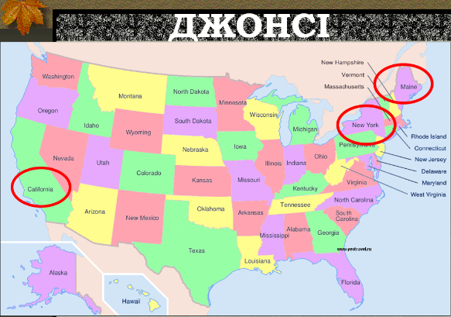

  Якою показана дівчина зовні?

–       Схарактеризуйте фізичний стан Джонсі.

–       Якими є вчинки дівчини?

–       Про що вона думає?

–       Чи є у неї мрії?

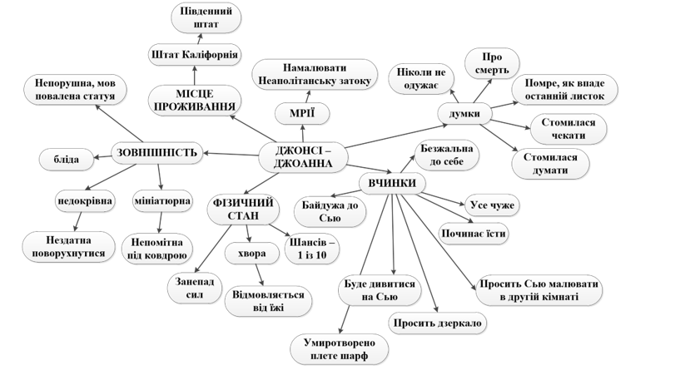

7. Характеристика образу лікаря. Інформаційна картка №5

–       На кого люди покладають надії, коли хворіють? (на лікарів)

–       Звернімося до інформаційної картки №5



* Чи виявився лікар спроможним вилікувати Джонсі?

–       В чому була його помилка?

8. Інформаційна картка №6. Характеристика образу Сью. Стратегія «Кластер»

–       На кого ще покладаються люди, коли потрапляють в скрутну ситуацію?

–       Звернімося до інформаційної картки №6



–       Звідки приїхала до Нью-Йорка Сью?

–       На які деталі зовнішності героїні звертає увагу автор?

–       Який у неї фізичний стан?

–       Поговорімо про вчинки Сью. Як дівчина поводиться після візиту лікаря? Чому?

–       Чому вона говорить Джонсі неправду про її стан здоров’я?

–       Наведіть приклади її вчинків, які свідчать про її турботу про Джонсі?

–       Як ви думаєте, яка найбільша мрія Сью?

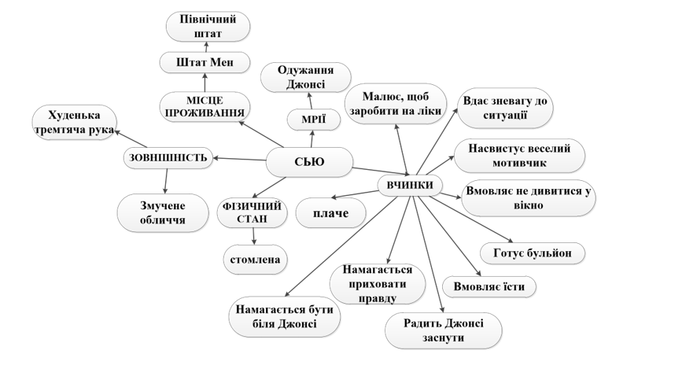

V. Закріплення вивченого

1.Складання порівняльної характеристики дівчат (Кола Вена)

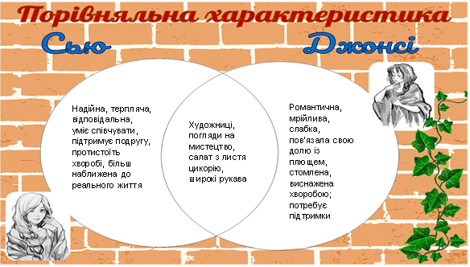

2.Текстуальний аналіз психологічного стану Джонсі за розвитком сюжету

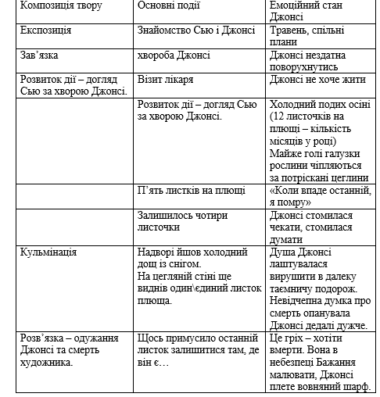

VІ. Підведення підсумків

Бесіда

- Які проблеми порушує автор у творі?

- Про що змусила вас задуматись новела О. Генрі «Останній листок»?

VI. Домашнє завдання

Підібрати цитати до характеристики образу художника Бермана; підготувати стисле повідомлення про біблійного Мойсея\*.